**数统院召开全国学联二十七大会议精神学习研讨会**

为进一步深入贯彻全国学联第二十七次代表大会精神，3月16日中午12：30，数学与统计学院团委、学生会主席团在数理楼357组织团委、学生会干部开展集中专题学习。会议内容包括加强和改进新时代学联学生会工作实施方案。

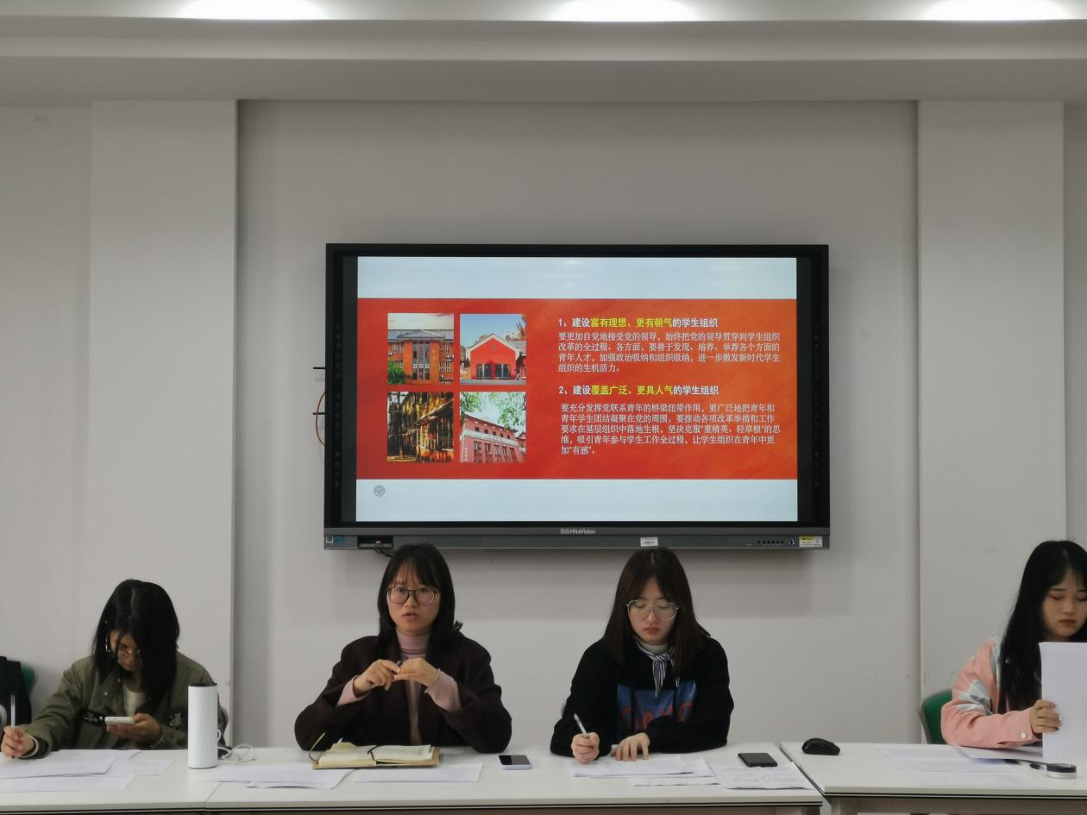

数统院团委书记王芬老师首先介绍了，在目前阶段，团委和学生会的重点任务：一是践行服务宗旨，实施“知行工程”。二是勇担时代责任，实施“聚力工程”。三是持续深化改革，实施“强基工程”。并提出了具体做法：学生干部需要帮助同学接受政治教育和价值观熏陶，组织同学积极参加志愿活动以及把服务同学发展和助力学校建设高度统一起来。此外，还需加强对海外中国留学生、港澳台学生、国际学生的联系和服务。

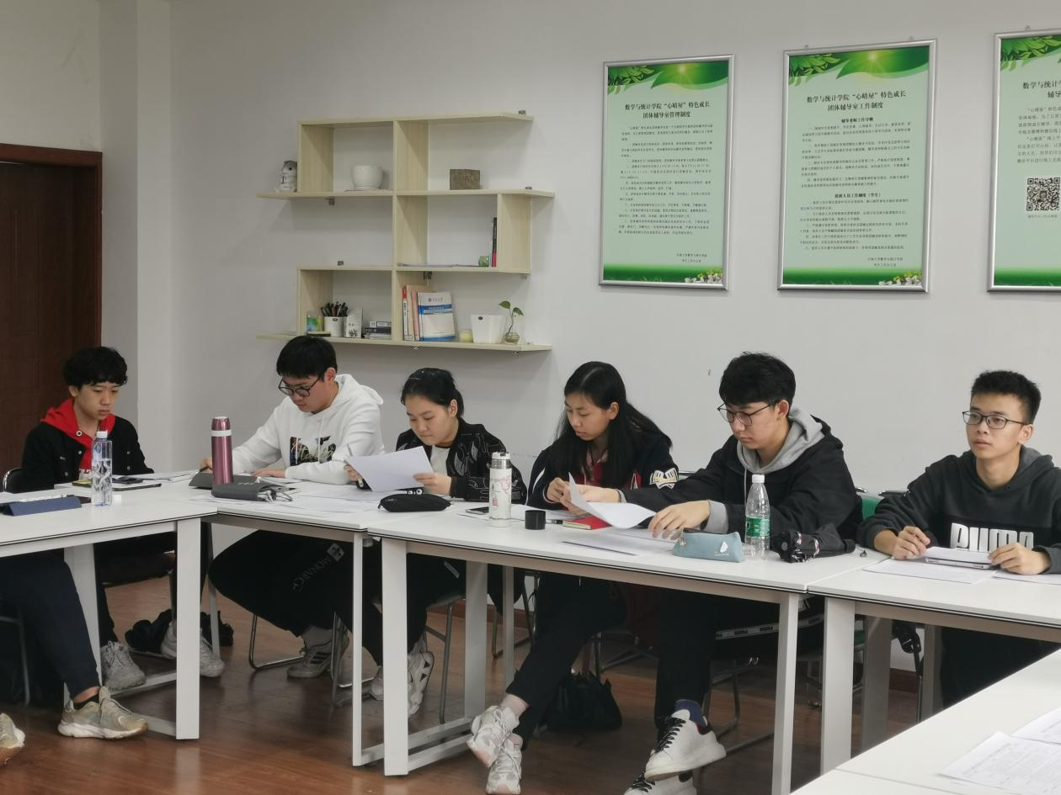

她借贺军科在全国学联第二十七次代表大会的发言“作为新时代中国青年组织的骨干力量，共青团和青联、学联必须始终牢记把握为实现中华名族伟大复兴的中国梦而奋斗这一中国青年运动的时代主题，一心向党、心怀大局、心系青年”，表示希望同学能够牢记使命，激扬青春活力，努力拼搏奋斗。

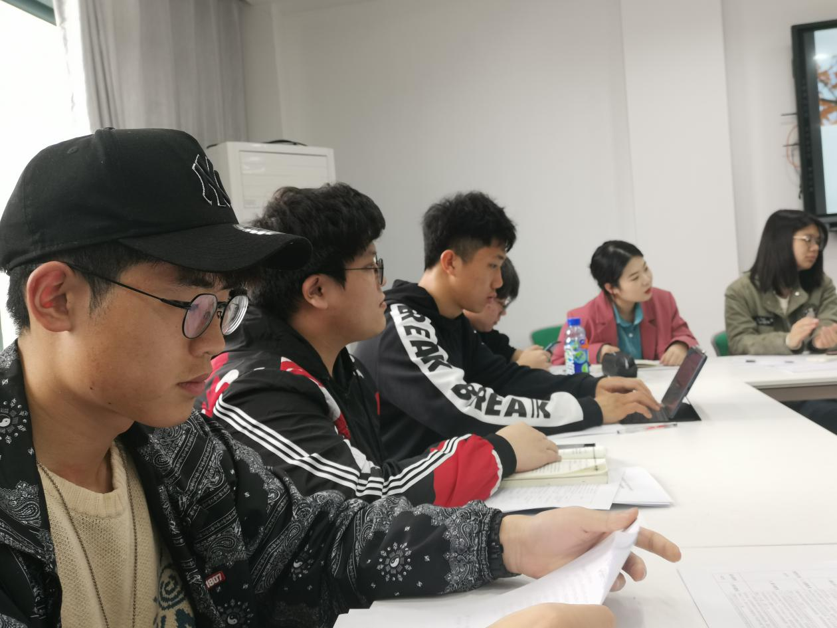

通过本次研讨会，数统院学生干部对全国学联二十七会议精神有了更深地理解，也对接下来的学生会工作也有了更加清晰地认知。相信我院能全面落实全国学联二十七大确定的各项工作部署，更好地组织动员广大青年学生坚定跟党走、奋进新时代，为党和国家事业发展作出贡献。